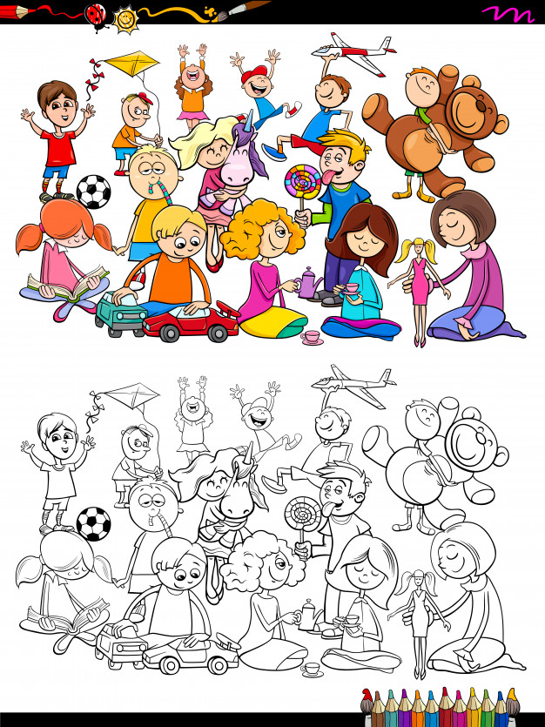

**Ile dzieci jest na tym obrazku? Co one robią? Czy wiesz, co czują ?**

**Pokoloruj obrazek tak, aby wyglądał tak samo jak ten na górze.**